**ПОЭТАПНОЕ РИСОВАНИЕ ОРНАМЕНТА В КВАДРАТЕ**

1. **Сложить лист бумаги по диагоналям**

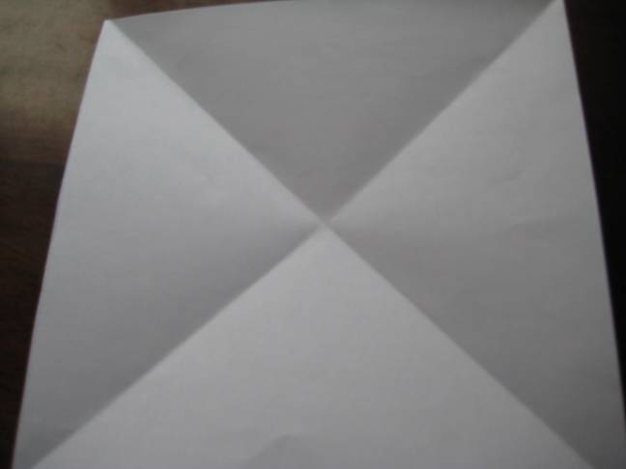

1. **Наметить простым карандашом орнамент (набросок)**

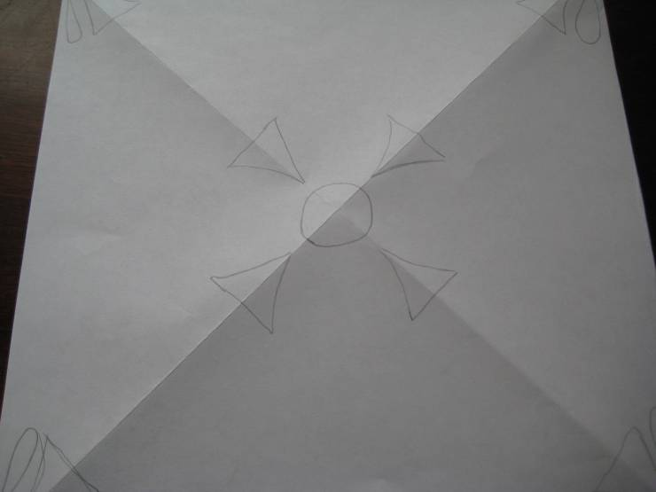

1. **Добавить детали по линиям сгиба**

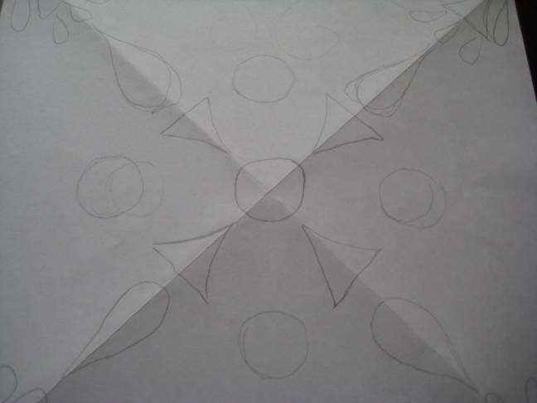

1. **Раскрасить красками**

